윈도우 사이즈: 900/600 맵 사이즈: 1800/1200 블록 사이즈: 50/50

**시작 화면**

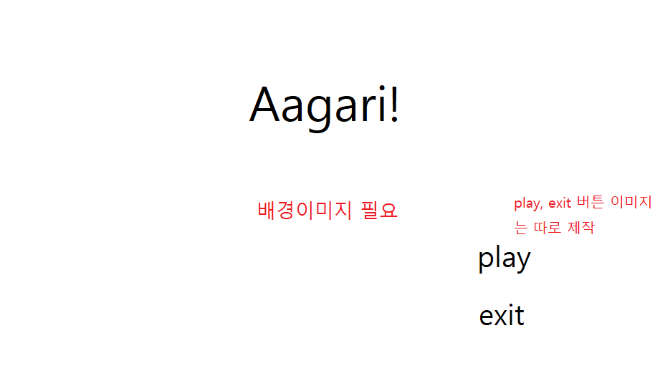

<- 게임 타이틀 + 배경 1장

<- play 버튼 1장

<- exit 버튼 1장

<- (가능하다면 메뉴에서 사용 할 커서 이미지)

***~~맵 선택 화면~~***

-있어봤자 코딩 양만 늘어나고 필요 없어보인다 그냥 play 누르면 게임 시작하자

**인게임 화면**

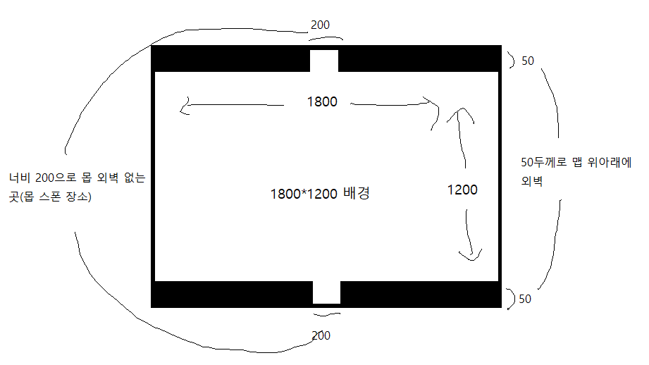인게임 배경 한 장(맵 사이즈)

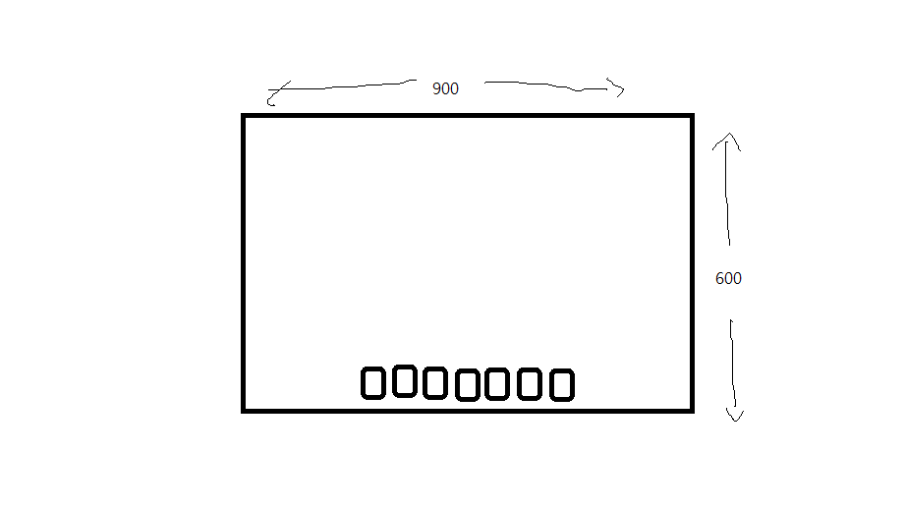

화면 하단에 위치할 무기 sd 이미지. (6개)(grenade 빼서 6개~)

50*50 정도의 사각형 안에 무기 이미지가 들어있음

**캐릭터 8방향 스프라이트 (이동 모션포함) (공격 모션 필요x 그냥 총알만 나가게)**  
-기본 자세(무기 안 든 자세) <- barrel, wall

-pistol 선택

-uzi 선택

-shotgun 선택

-rocket 선택

총알 이미지 (pistol, uzi, shotgun)

Rocket 탄 이미지 (보스 공격 이미지에도 사용)

Wall <-50*50 꽉차게

Barrel <- 50*50 꽉차게

폭발 이펙트

**일반 몬스터 8방향 스프라이트 (이동 모션, 공격 모션 포함)**

-8방향 공격 모션 우짜지? 음 답없는데

**보스 몬스터 8방향 스프라이트 (이동 모션, 공격 모션 포함)**

-8방향 공격 모션 우짜지? 음 답없네

아이템 박스 <- 50*50 이내

그냥 1장이면 되니 아무 이미지나 끌어와서 쓰면 될 듯 제일 쉬워보임

**게임 종료 화면**

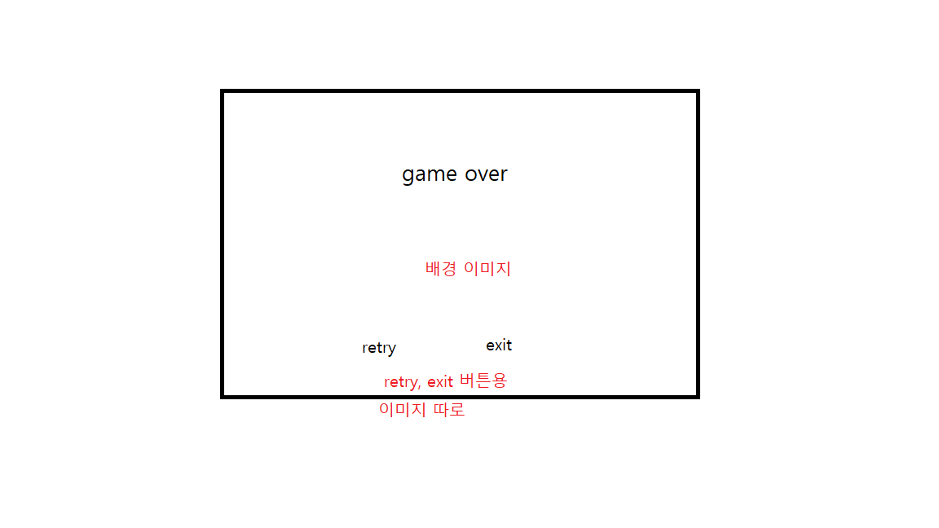

<- 게임 종료 메시지 + 배경 1장

<- retry 버튼 1장

<- exit 버튼 1장

중앙엔 스코어, 클리어 스테이지 출력 / 이름 입력받기 / 스코어 랭킹 출력 (그냥 recangle로 테두리 대충 하고 안에 선 그어서 출력하면될 것 같긴 한데 나중에 생각해도 될 듯)